FASES REQUERIMIENTO DE SOFTWARE

1. DESCRIPCION GENERAL DEL REQUERIMIENTO 2
2. FASE DE FORMALIZACIÓN 2
3. ANALISIS DE REQUISITOS Y REQUERIMIENTOS 3
5. LEVANTAMIENTO DEL REQUERIMIENTO DETALLADO 7
6. DISEÑO DE LA ARQUITECTURA DE SOLUCION 9
A

DESCRIPCIÓN GENERAL DEL REQUERIMIENTO

PROYECTO | Abogabot
Fecha Solicitud: | 20/02/2022
Responsable(s) Solicitud: | LaunchX
Dependencia(s) Solicitante: | Front End Mission
Responsable Funcional designado por el equipo de desarrollo de software: | Eduardo Yañez

FASE DE FORMALIZACIÓN

Descripción de la Solicitud
Usuario Solicitante
Abogabot, despacho de abogados, requiere un sitio web que permita automatizar los casos de sus clientes, a través del llenado de un formulario. El formulario redirigirá a nuestros clientes al proceso de pago para finalizar la transacción, a su vez, generará un caso en la base de datos para poder realizar el seguimiento de cada una de las actualizaciones del proceso legal a las que podrá accederse a través de sus cuentas de usuario. Se requiere que, para cada uno de los casos, se genere de manera automática un documento en formado .doc que contenga la información vaciada en el formulario.
Igualmente se requiere que se reciban actualizaciones sobre el proceso tanto en el sitio web y correo electrónico de registro. Por último, es necesario que el sitio web pueda visualizarse a través de computadora de escritorio, portátil y dispositivos móviles.

Líder Funcional
Consideraciones: se requiere un sitio web que permita generar, modificar, almacenar y enviar actualizaciones sobre demandas de acuerdo con diferentes cuentas de usuarios. El acceso deberá ser tanto de la parte del administrador como de la parte del cliente, siendo ambos capaces de poder acceder al historial de actualizaciones. El cliente tendrá la posibilidad de recibir actualizaciones tanto en la plataforma como en su bandeja de entrada.
El proceso se realizará de la siguiente forma: el cliente accede a su cuenta, genera un nuevo caso, procede a realizar el pago por los servicios de Abogabot, accede a visualización de su caso en plataforma y tiene la posibilidad de recibir actualizaciones.

ANÁLISIS DE REQUISITOS Y REQUERIMIENTOS

Fecha Inicio | 20/02/2022 |  | Fecha Final | 20/02/2022
Modelamiento de Negocio
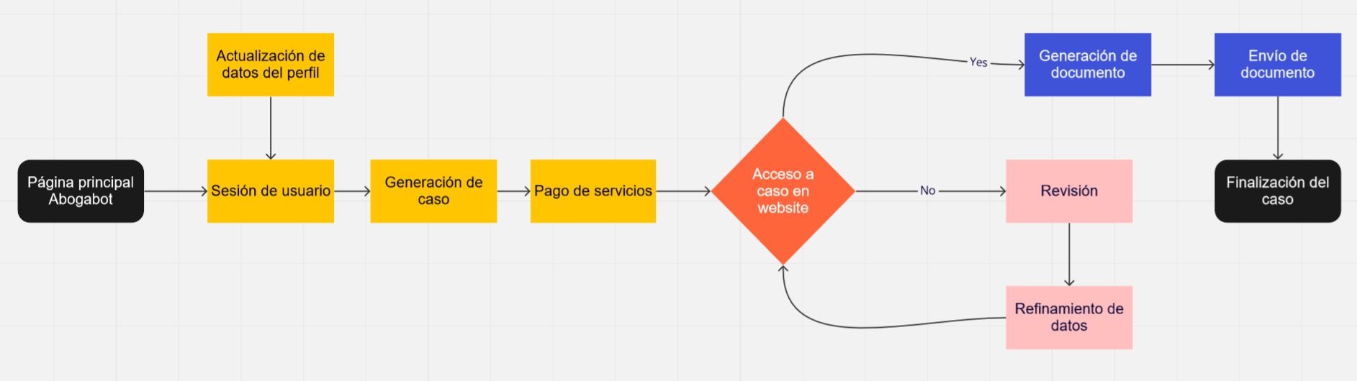

Términos de Referencia
Alcance de la solución | Generación, actualización, seguimiento y notificación de casos legales. Generación de documentos legales.
Requerimientos Funcionales y criterios de aceptación | Sitio web responsive, accesibilidad incluyente y de fácil identificación del flujo de proceso.
Requerimientos no Funcionales y de calidad | Identidad de marca, diseño minimalista, colores institucionales.
Interesados en la solución
  Nombre/Rol/Perfil | Descripción
  Mission Commander | Revisión de la solución web
Precondiciones | Definición clara y precisa de las necesidades, acotando los alcances y la flexibilidad de los mismos. No se considerarán actualizaciones que se identifiquen fuera del alcance inicial del proyecto.
Requisitos Técnicos | Tipo de Desarrollo | Web Escritorio Móvil Servicio Web  Servicio Windows Otro:__________________
Requisitos Técnicos | Base de Datos | Oracle  SQL Server  MySQL  MongoDB  Otro:__________________ |  |  | Versión  _______  _______  _______  _______  _______  _______
Requisitos Técnicos | Lenguaje | C#  VB  PHP  Java  JavaScript  Otro:___________________ |  |  | Versión  _______  _______  _______  _______  _______  _______  _______
Viabilidad Técnica | Luego de adelantado el análisis de los requisitos y requerimientos es viable proponer una solución técnica para esta solicitud: SI (X) NO ( )

- FASE DE PLANEACIÓN Y GERENCIA DEL PROYECTO

Responsable |  |  |  |  | Fecha
Plan estratégico de fases del proyecto
N° | Nombre Etapa | Actividad |  | Rol Responsable |  | Fecha Inicio | Fecha Fin | Comentarios
1 | Layout | Diseño |  | Diseñador |  | Hoy | Mañana
2 | Usuarios | Accesibilidad |  | Diseñador |  | Hoy | Mañana
3 | Captación de datos | Mockup de solución |  | Diseñador |  | Hoy | Mañana
4 | Resultados | Mockup de outputs |  | Diseñador |  | Hoy | Mañana
Diagrama de planeación


NOTA: Las actividades y fechas de planeación establecidas en este documento son aproximadas y estarán sujetas a modificaciones que surjan por control de cambios u otros factores.

LEVANTAMIENTO DEL REQUERIMIENTO DETALLADO

Las historias de usuario deben ser independientes y debidamente identificadas; deben corresponder a una única funcionalidad y deben ser cortas y concisas
HISTORIAS DE USUARIO
Nº. |  | username
Titulo |  | Generación de cuenta de usuario
Característica/Funcionalidad
Acceso a cuenta de usuario personalizada
Razón/Resultado
Capacidad de ingresar a cuenta de usuario personal para dar seguimiento a casos legales enviados a la plataforma.

Criterios de Aceptación
Nº | Titulo |  | Contexto | Evento
1... | El usuario tiene acceso a cuenta personal |  | Inicio de sesión con cuenta y contraseña. | Ingreso de credenciales para acceso a cuenta personal.
2 | Acceso a historial de casos legales |  | El usuario podrá dar seguimiento a cada uno de los casos legales levantados, ordenados de forma cronológica, con posibilidad de añadir favoritos | Dentro de la cuenta de usuario podrá accederse a información confidencial para cada usuario.

DISEÑO DE LA ARQUITECTURA DE SOLUCION

En caso de que existan excepciones asociadas a la arquitectura de referencia se debe incluir su correspondiente justificación en las vistas que aplique.

Fecha | DD/MM/AAAA
Vista Lógica
Vista de Implementación
Prototipos de interfaces de usuario
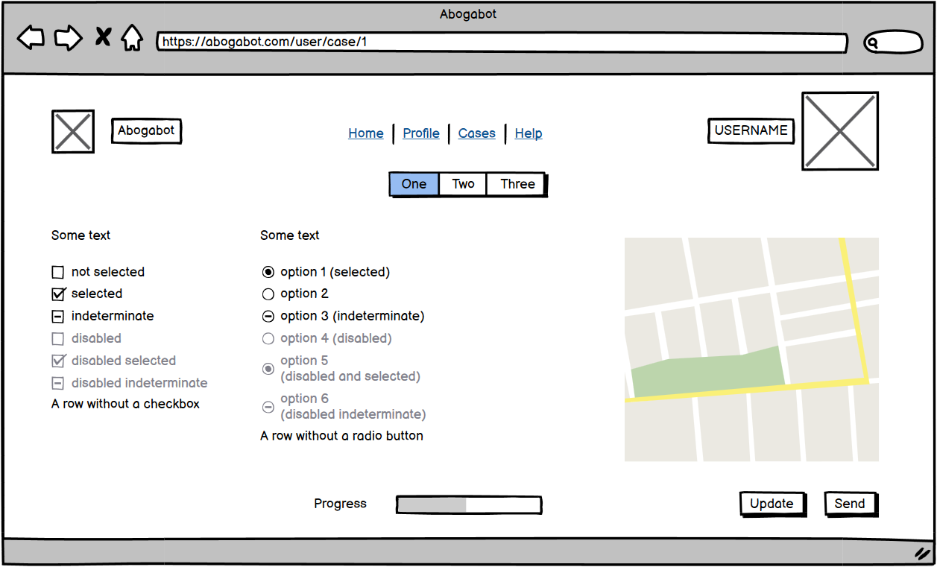

Nota: En caso de considerar limitado el uso de UML, es posible utilizar diagramas Ad Hoc.

